**Модуль 1**

1.

|  |  |  |  |
| --- | --- | --- | --- |
| **Имя устройства** | **IPv4** | **IPv6** | **NIC** |
| CLI | 3.3.3.2/30 | 2001:3::2/64 | ISP-CLI |
| ISP | 1.1.1.1/30 | 2001:1::1/64 | ISP-HQ |
| 2.2.2.1/30 | 2001:2::1/64 | ISP-BR |
| 3.3.3.1/30 | 2001:3::1/64 | ISP-CLI |
| HQ-R | 1.1.1.2/30 | 2001:1::2/64 | ISP-HQ |
| 192.168.100.1/26 | 2000:192::1/122 | HQ |
| 10.10.10.1/30 | 2001:10::1/64 | TUNNEL |
| HQ-SRV | 192.168.100.2/26(DHCP) | 2000:192::2/122(DHCP) | HQ |
| BR-R | 2.2.2.2/30 | 2001:2::2/64 | ISP-BR |
| 172.16.100.1/28 | 2000:172::1/124 | BR |
| 10.10.10.2/30 | 2001:10::2/64 | TUNNEL |
| BR-SRV | 172.16.100.2/28 | 2000:172::2/124 | BR |
| HQ-CLI | (DHCP) | (DHCP) | HQ |
| HQ-AD | 192.168.100.10/26 | 2000:192::10/122 | HQ |

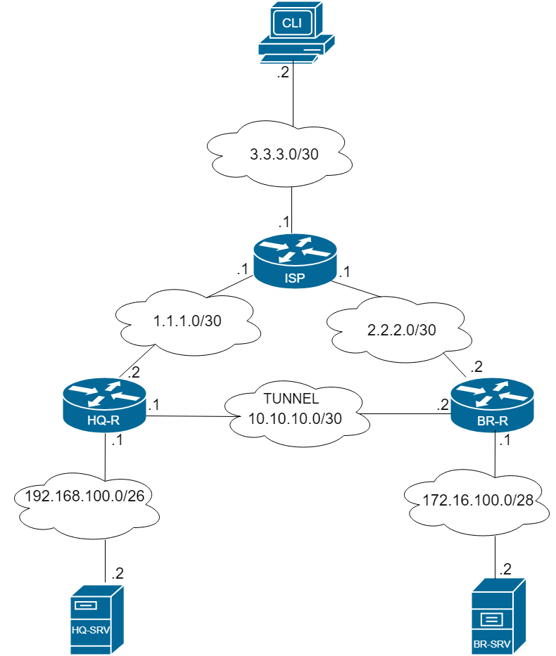

Топология сети L3 IPV4

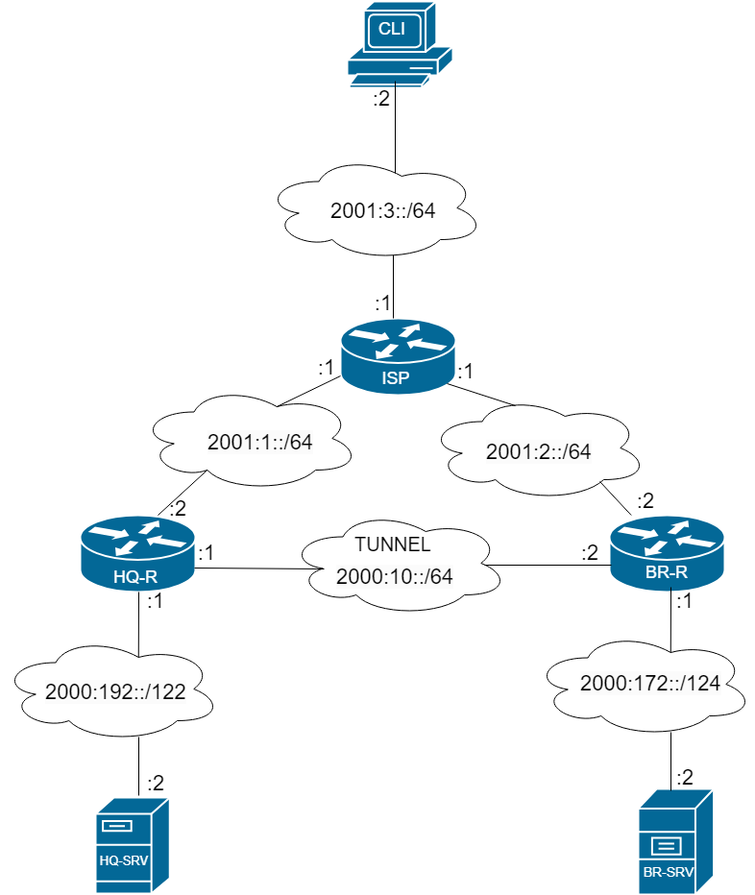

Топология сети L3 IPv6

2. Выбор OSPF в качестве протокола динамической маршрутизации для растущей сети обоснован его способностью эффективно управлять большими и сложными сетями, обеспечивая быструю сходимость, гибкость в использовании адресного пространства, поддержку различных топологий и устройств от разных производителей. Эти преимущества делают OSPF отличным выбором для сетей, которые планируется масштабировать в будущем.

5.

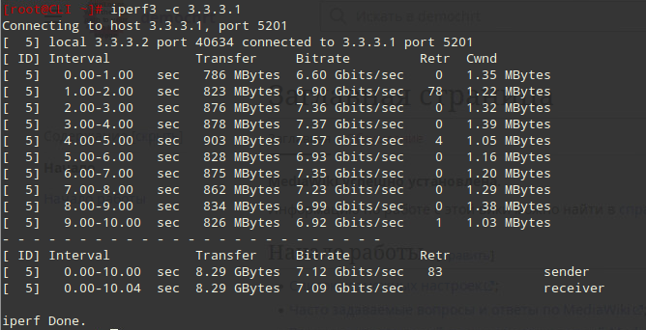

В приведённом скриншоте показан результат работы утилиты iperf3, которая используется для измерения пропускной способности сети. Команда была выполнена на локальной машине CLI (адрес 3.3.3.2), соединённой с удалённым сервером ISP (адрес 3.3.3.1) по порту 5201.

Описание результатов:

* Общий объём переданных данных за 10 секунд составил 8.29 Гбайт.
* Средняя пропускная способность составила 7.12 Гбит/сек.

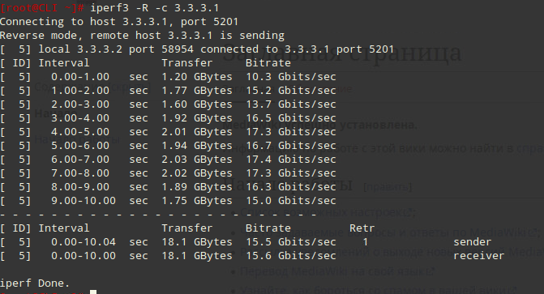

На предоставленном скриншоте показан результат работы утилиты iperf3 в режиме реверса (-R), что означает, что сервер ISP (хост 3.3.3.1) отправляет данные клиенту CLI (хост 3.3.3.2). Это позволяет измерить пропускную способность канала от сервера к клиенту.

Описание результатов:

* Общий объём переданных данных за 10 секунд составил 18.1 Гбайт.
* Средняя пропускная способность составила 15.5 Гбит/сек.

6. Резервное копирование выполняется ежедневно, а также по команде COMMIT.

**HQ-R**

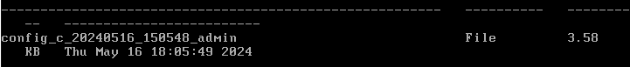

**BR-R**

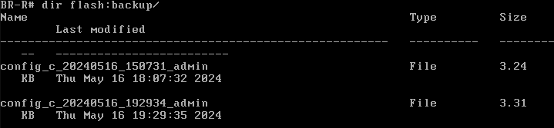

**Модуль 2**

3. Выбор Samba DC в качестве контроллера домена представляет собой рациональное и экономически выгодное решение, которое обеспечивает высокую совместимость, безопасность и гибкость. Это позволяет организациям эффективно управлять своими сетевыми ресурсами без значительных затрат на программное обеспечение и лицензирование.

4. Использование файлового сервера на базе SMB является оптимальным решением для большинства корпоративных и домашних сетей благодаря его совместимости, простоте настройки, высоким показателям безопасности и производительности. Эти преимущества делают SMB подходящим выбором для эффективного и безопасного обмена файлами в разнообразных сетевых средах.